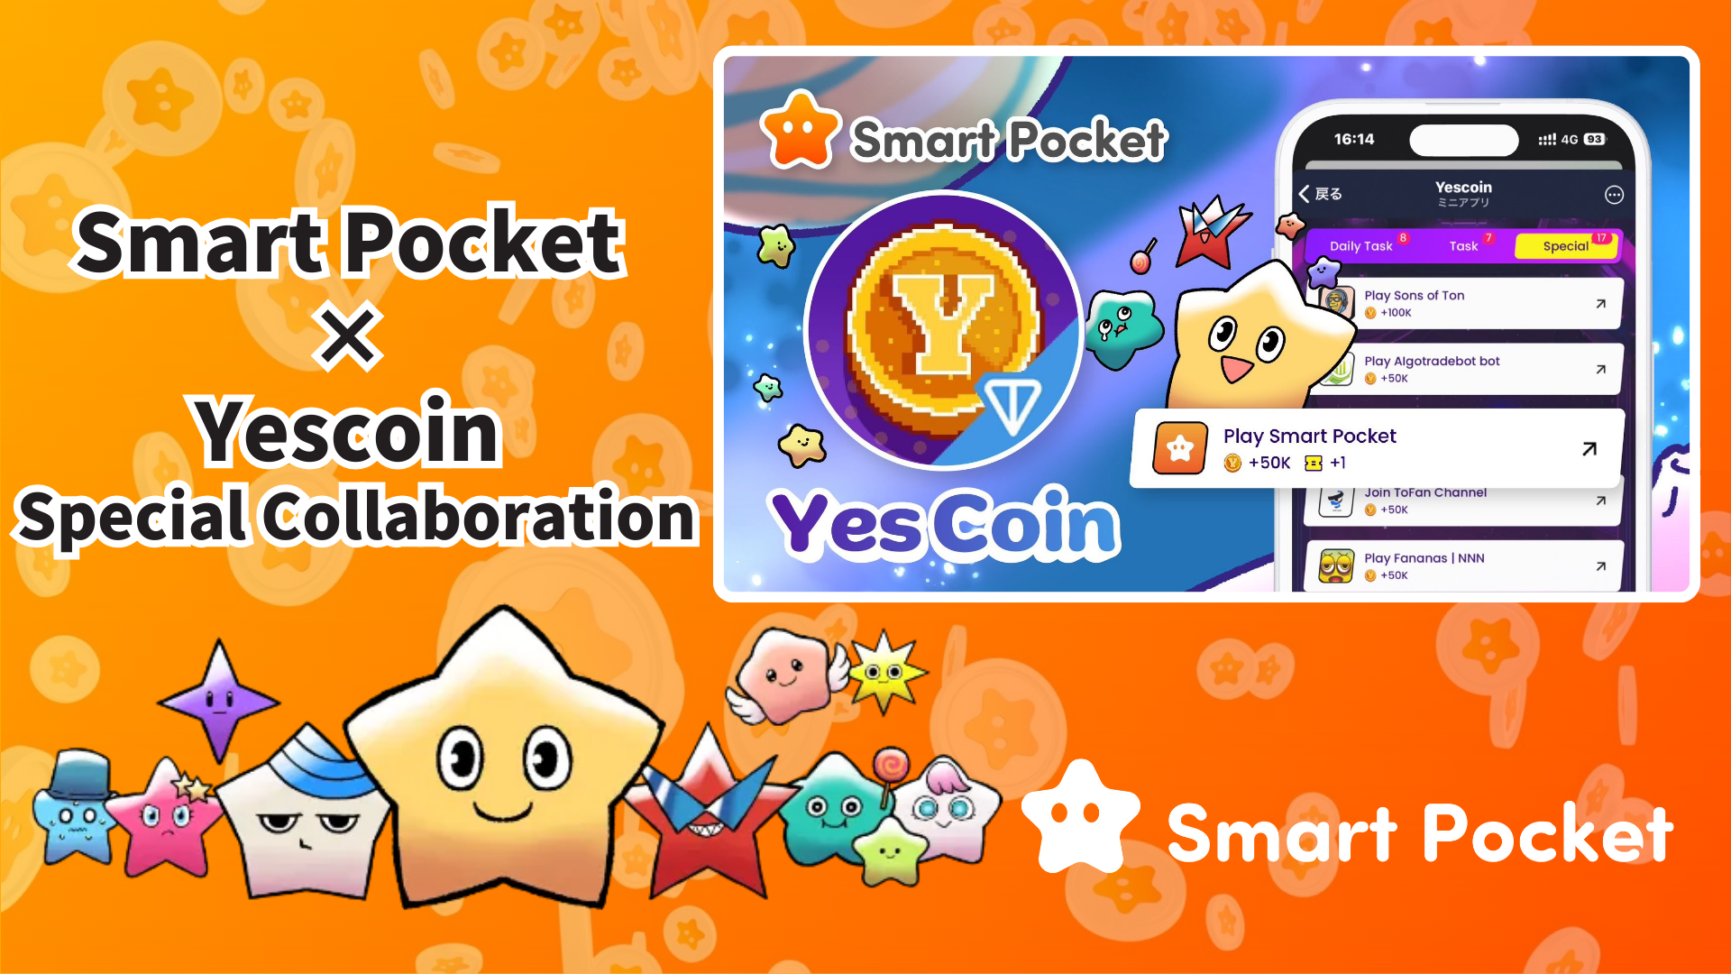

**Smart Pocket × Yescoin Özel İşbirliği!**

# 50.000 Yescoin'i Ücretsiz Alın!

Herkese merhaba!

Harika bir haberimiz var! Smart Pocket ve Yescoin, özel bir işbirliği için güçlerini birleştirdi. Bu işbirliği sayesinde 50.000 Yescoin'i ücretsiz olarak alma şansına sahipsiniz!

# Yescoin Nedir?

Yescoin, TON blockchain'ini kullanan yenilikçi bir oyun platformudur. Mayıs 2024'te piyasaya sürülmesinden bu yana, sadece birkaç ay içinde 50 milyonun üzerinde kullanıcıya ulaşarak en dikkat çeken Web3 projelerinden biri olmuştur!

## Özellikler

* Herkesin oynayabileceği basit ve erişilebilir oyunlar
* Bronzdan Elmasa kadar beş seviyeli lig sistemi
* YesPac robotları ile otomatik coin toplama

Oyun deneyimini buradan inceleyin:  
https://drive.google.com/file/d/1HL481hGSiIoZ4E1pal201soD2PZFDyXf/view

# İşbirliği Avantajları

Sadece Smart Pocket uygulamasına katılarak 50.000 Yescoin kazanabilirsiniz. Yeni kullanıcılar için harika bir başlangıç fırsatı!

# Yescoin Nasıl Kazanılır (Adım Adım)

1. Yescoin'i açın  
   https://t.me/theYescoin_bot
2. 'Earn' sekmesine dokunun
3. 'Special' sekmesine dokunun
4. 'Play Smart Pocket' sekmesine dokunun
5. 'Check' sekmesine dokunun
6. 'Claim' sekmesine dokunun

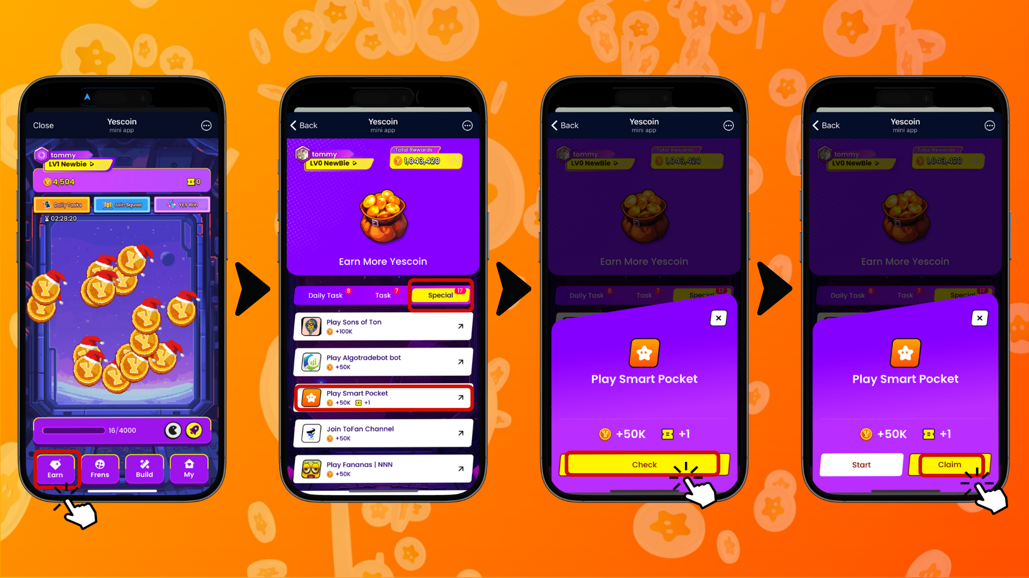

# Dikkat Edilmesi Gereken Noktalar

* Yescoin, hesap 5 gün boyunca aktif değilse coinlerinizin %5'ini yakar.
* Otomatik tıklayıcı kullanımı veya görevlerin kötüye kullanımı yasaktır.
* AI tabanlı dolandırıcılık tespit sistemi devrededir.
* Dolandırıcılık yaptığı tespit edilen hesaplar kalıcı olarak askıya alınabilir.

# Özet

Smart Pocket ve Yescoin arasındaki işbirliği, Web3'ü daha erişilebilir hale getirmek için harika bir fırsattır. Ücretsiz 50.000 Yescoin avantajını kaçırmayın!

## Neden Katılmalısınız?

* Kolayca katılabileceğiniz özel bir etkinlik
* Ücretsiz 50.000 Yescoin gibi çekici bir ödül
* Hızlı ve basit bir ödül kazanma süreci

Web3'e yeniyseniz, başlamak için mükemmel bir fırsat!

📢 En son bilgileri almak için resmi bağlantıları ziyaret edin:  
Smart Pocket Resmi Web Sitesi: https://smapocke.com/  
Smart Pocket Resmi Discord: https://discord.com/invite/smartpocket  
Smart Pocket Resmi X Hesabı: https://x.com/smapocke  
Yescoin Resmi X Hesabı: https://x.com/Yescoin_Fam